# 七里桥村小康进程大事记

七里桥村位于杨桥镇西南，S328以西，南北战线长达4.5公里、紧靠界南河西岸，为贯彻落实乡村振兴战略，积极推进农村环境整治工作，乡村道路硬化，人居环境状况与群众出行得到极大改善，基本形成了生态宜居、乡风文明、治理有效。

2018年11月 七里桥村东竹园自然村级文化广场、及健身器材一体化建设完成正式投入使用。

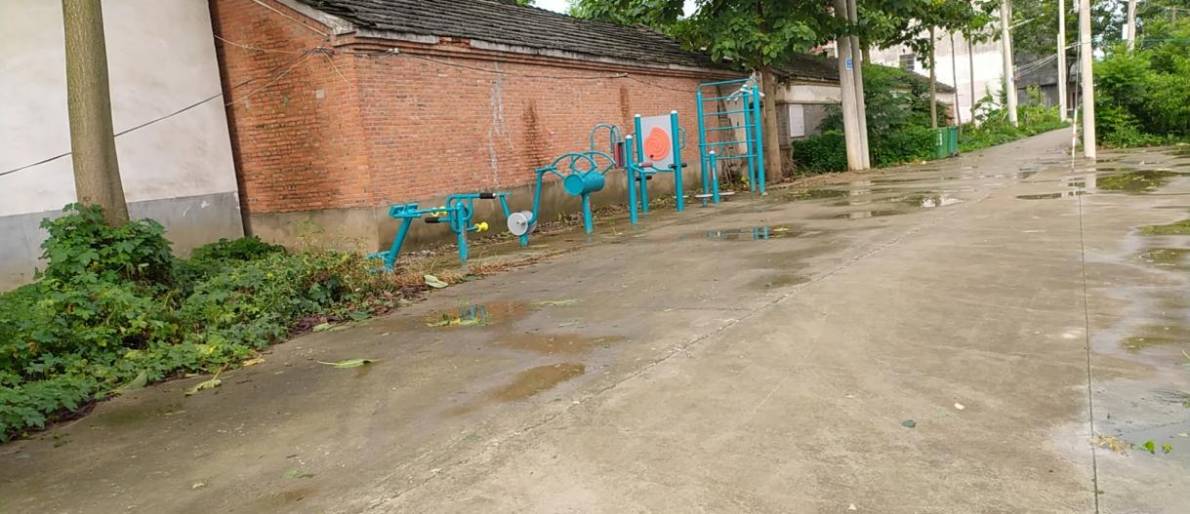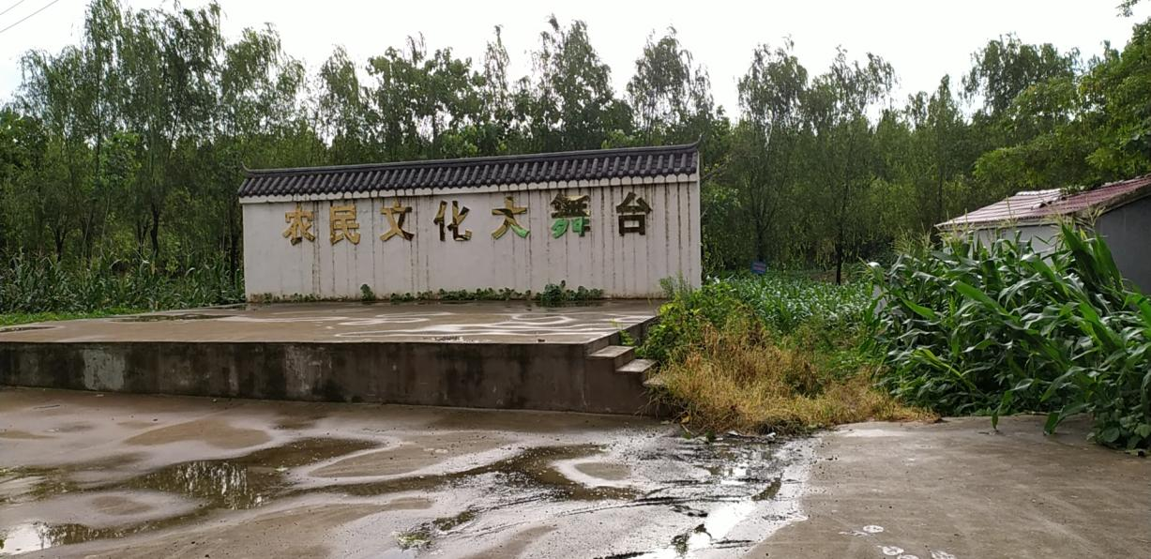

2019年10月以来，七里桥村17个自然村共修建19条巷道，全长1600多米。

2020年10月以来，七里桥村自然村修建8条巷道共1150多米。七里桥村自然村实现巷道硬化全覆盖。

2020年11月以来，七里桥村辖区内，修建了7座平板桥。

为群众的出行与雨季排水得到明显的改善

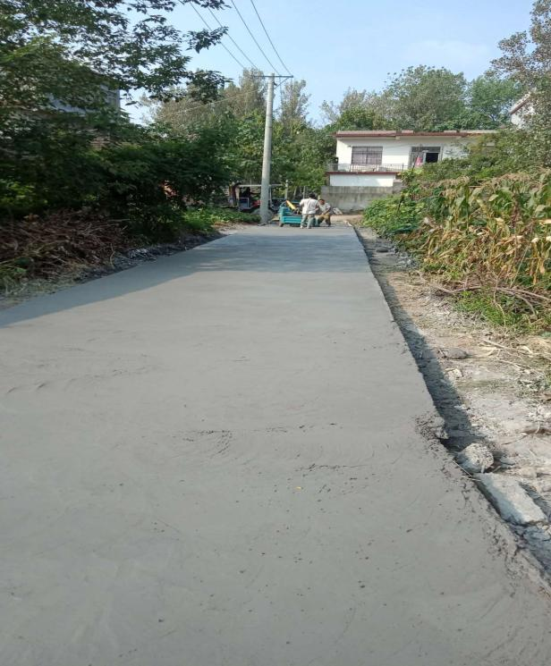 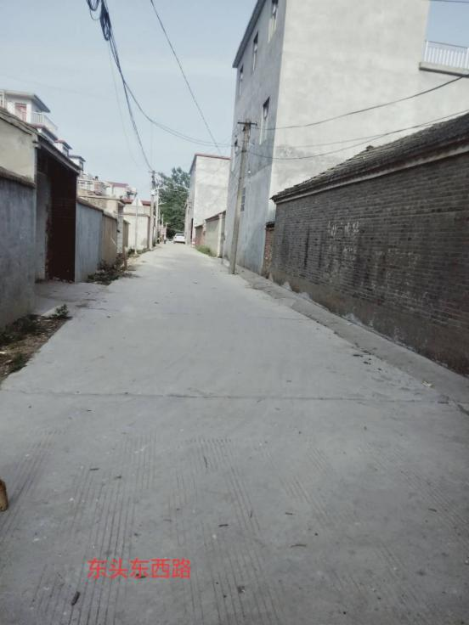

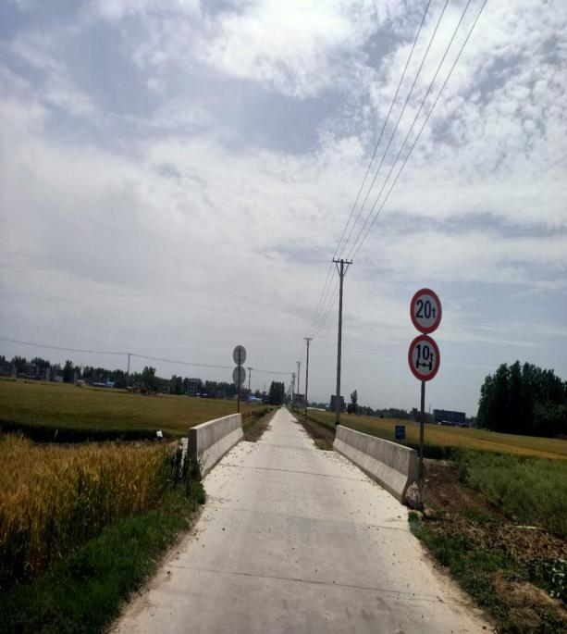 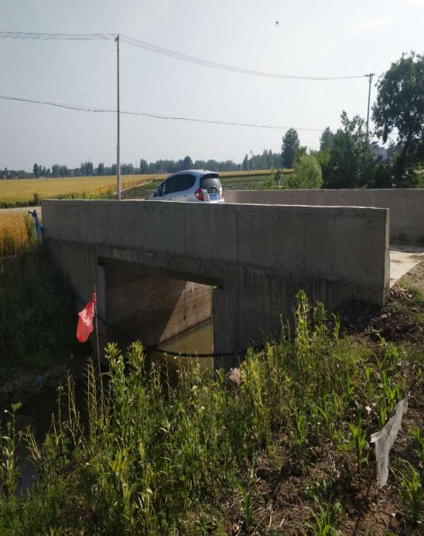

七里桥村建有光伏发电站，占地83.3亩，光伏电站发电收益分红为我村无劳动力贫困户增加收入。

2020年11月份，我村总计：145户376人贫困人口实现全面脱贫。

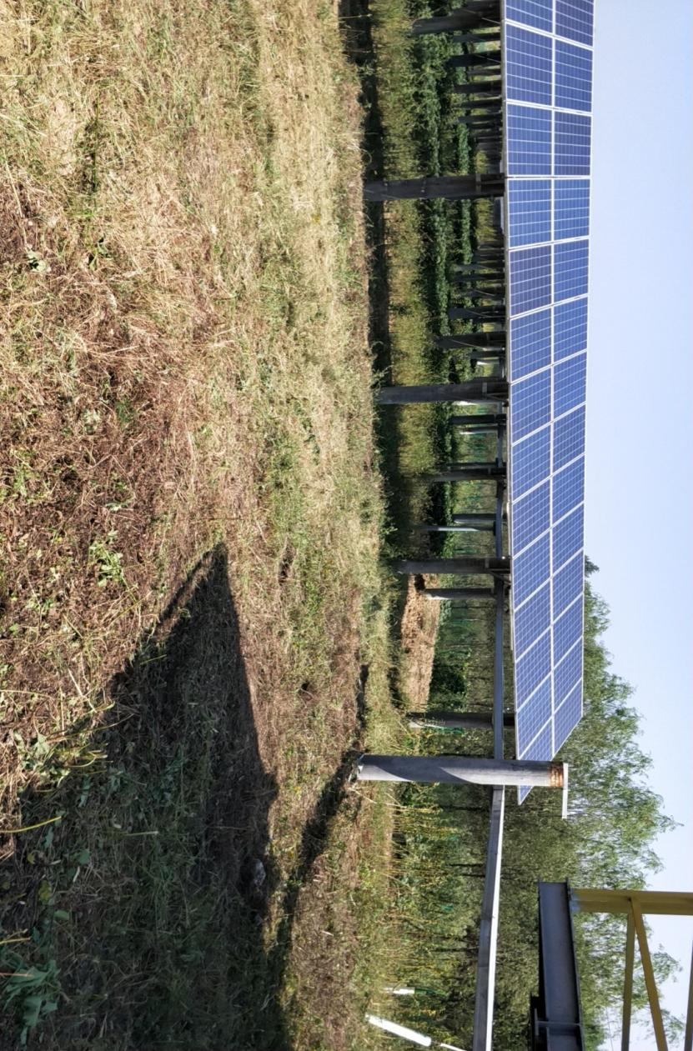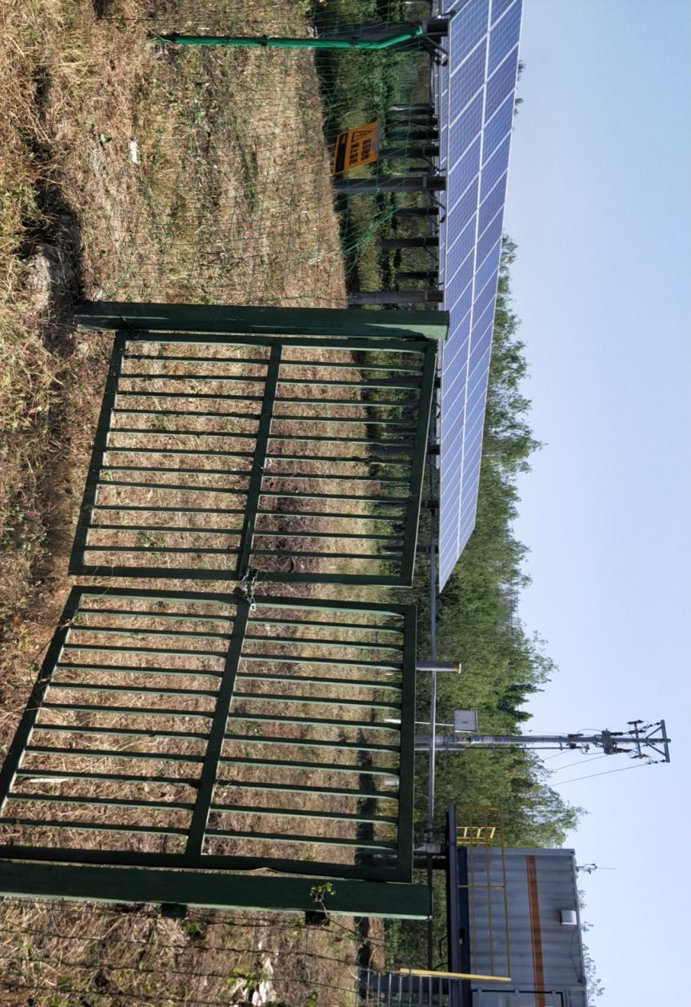

2021年

2021年4月，七里桥村17个自然村全部通广播。

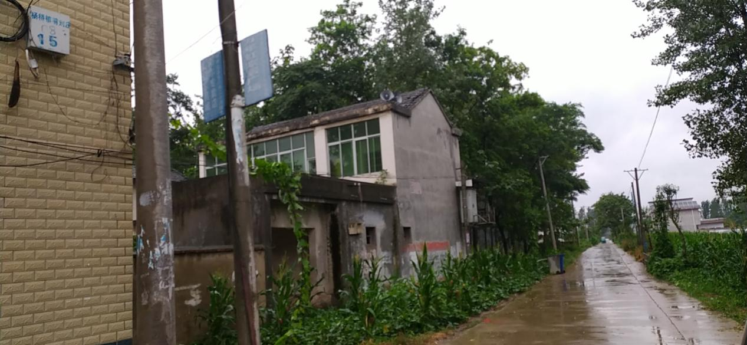

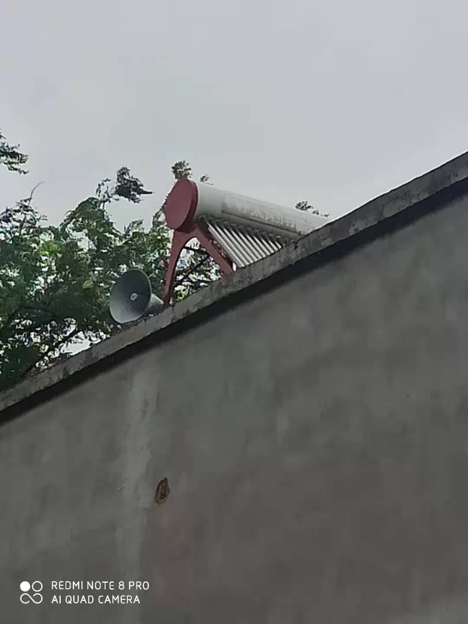

2021年3月份七里桥村后老庄自然村，在外成功人士牛顿和牛雷为后老庄自然村安装路灯49盏，为后老庄自然村村民145户596人，夜晚出行得到改善，牛顿和牛雷俩位成功人士，为自己的家乡献出的是一份情，奉献的是一份爱心、为七里桥村后老庄安装路灯贡献你们一份力量。将会在七里桥村后老庄自然村的史册上、留下你们的芳名、后老乡亲们对你们俩表示诚挚的感谢和崇高的敬意、乡亲们也祝福你们俩在人生道路上、每一步都会心想事成.万事如意！

